5 Schlüsselwörter zum Einstieg:

努力学习

参加补习班
(bǔxíbān Nachhilfeunterricht)

参加高考

想上大学

压力很大

5  10  15 | 高中生王明  我叫王明，今年上高一。我们班有50个同学，每个星期有小考，每个月有大考，很多同学周末还要去参加各种补习班，学习很辛苦，压力很大。初中时我的成绩很好，常常考第一名；上了高中以后，考试越来越多、越来越难，我的成绩就没有以前好了。  两年以后，我们要参加高考。老师、父母都希望我们能考上大学，我们自己也希望能考上好大学，只有上了大学才能找到好工作。因为上大学是全班同学的目标，所以大家学习都很努力。我的同桌叫方文，也是我的好朋友，我们每天一起学习到很晚。期末考试的时候，我的成绩排名是第十三名，他是第四名。  现在是二月初，我们正在放寒假。中国的学校每年有两个月的暑假和一个月的寒假。我喜欢寒假，因为春节就在寒假中，我可以收到很多压岁钱。虽然老师会留下很多假期作业，家长会给我们报补习班，但是我们还有玩的时间。我总是在假期最后一天才把作业都做完。  从高二开始，我们暑假里也得去学校上一个月的课；上了高三，寒假里我们只有五天的休息时间。所以，我要好好享受现在的假期！  Quelle: ZPG-Material (384字)

生词表

优秀 yōuxiù ausgezeichnet
成绩 chéngjì Ergebnis, Noten
参加 cānjiā teilnehmen
补习班 bǔxíbān Nachhilfeunterricht
辛苦 xīnkǔ mühsam, anstrengend
压力 yālì Druck
全 quán gesamt, komplett, alle
目标 mùbiāo Ziel, Zielsetzung
努力 nŭlì fleißig; sich anstrengen, sich bemühen
期末考试 qīmò kǎoshì Abschlussprüfung am Ende eines Semesters
排名 páimíng Rang
初 chū Anfang
留下 liúxià hier: geben
家长 jiāzhǎng Eltern
报 bào hier: anmelden
享受 xiǎngshòu genießen

I.阅读理解：

1.请根据文章内容补充下面的句子。
王明现在上_____________年级。

2．请填空。
原因 | 结果
考试越来越难
想上好的大学
他和同桌每天学习到很晚

3．请连线配对。
两年以后要 大考
每个星期有 高考
每个月有 期末考
小考

4．请根据文章内容补充下面的句子。
很多同学周末的安排是_________________________________________。

5. 判断对错。
对 错
王明最喜欢的假期是暑假，因为暑假很长。 □ □

第 ……….行，原话： ……………………………………………………

6. 判断对错。
对 错
王明在假期第一天就把作业做完了。 □ □

第 ……….行，原话： ……………………………………………………

II.分析：(nur Leistungsfach)

1. 请根据阅读文章和以下图表分析中国中学生学习压力大的原因。

中国学生学习压力大的原因

Das (für Unterrichtszwecke leicht adaptierte) Schaubild basiert auf dem im April 2014 veröffentlichten Weißbuch der VR China zur Basisbildung und zeigt die Hauptursachen für Lernstress und Leistungsdruck bei chinesischen Schülerinnen und Schülern.

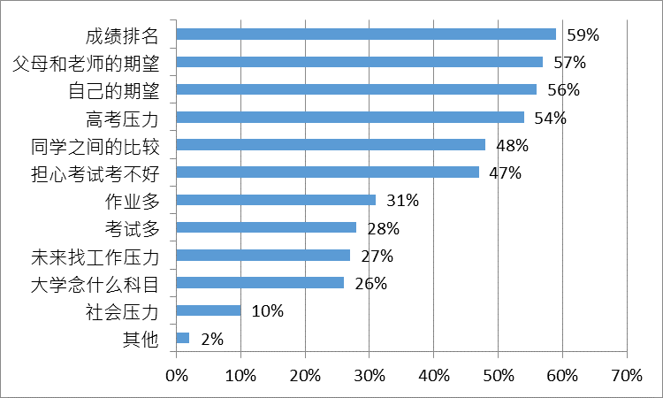

Statistische Angaben nach:
Xin Dongfang wang 新东方网 (28.4.2014): „Xin Dongfang youneng zhongxue 2014 Zhongguo jichu jiaoyu baipishu yaoshi fabu 新东方优能中学《2014中国基础教育白皮书》耀世发布.”
http://www.xdf.cn/info/201404/9972904_3.html (zuletzt abgerufen am 31.7.2019).

2. 请说明减少压力的方法。

青少年*减压方式
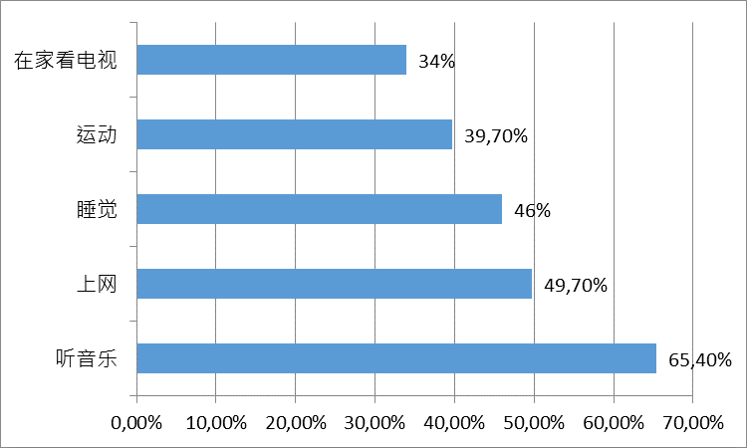
*穗港澳台四地15~25周岁的在校大、中学生（有效样本总数3475人）

Statistische Angaben nach:
Chen Zidie 陈子垤 / Wu Xiaojin 吴小晋: „Guangzhou daxuesheng renji yali zui xiao 广州大学生人际压力最小.”
http://epaper.xxsb.com/html/node/2018-04/10/A8.html (zuletzt abgerufen am 31.7.2019).

III.讨论：如果你的学习压力很大，你会怎么放松自己？请大家讨论一下。

II.分析：(Basisfach und Leistungsfach)

一个中国中学生一天的活动
Der Cartoon zeigt Vater, Mutter und Kind (Grundschüler mit einem roten Halstuch für junge Pioniere). Das Kind schreit aus vollem Hals, die Eltern stehen entsetzt daneben. Hinter dem Jungen türmen sich ein Schulranzen, ein großer Malblock und ein Musikinstrument. An der Wand prangt ein riesiger Stundenplan, der das Tagespensum des Kindes vom Aufstehen bis zum Schlafengehen vorgibt.
http://www.manhua365.com/attachments/topic/1310/9a2a6bd82c1b4fa4b6dcc1aed960ca1c.jpg
(zuletzt abgerufen am 31.7.2019).

一个中国中学生的假期安排

Auf dem Cartoon sieht man Mutter und Kind: die Mutter, mit einer Gitarre in der Hand, zerrt vorwärts; der Sohn, mit dem Schulranzen auf dem Rücken, stemmt sich mit aller Kraft dagegen. Hinter den beiden türmen sich die Schriftzeichen 暑假 (Sommerferien), beschildert mit dem Ferienprogramm des Jungen: 书法班/作文班/英语班/美术班/音乐班/电脑班/舞蹈班

http://img3.cache.netease.com/edu/2011/5/10/20110510093753b3456.jpg

(zuletzt abgerufen am 31.7.2019).

1. 请给你的同伴介绍一下你理想中的学校的一天。
2. 请根据文章内容比较一下中国学生跟德国学生的高中生活（平时、
周末、假期）。有哪些相同的地方和不同的地方？

III.讨论：请同学们一起讨论一下你们想在中国上学还是在德国上学?

IV.写作：(Basisfach und Leistungsfach)
请给你的中国网友写一封电子邮件，介绍你的高中生活。

